閱讀一點通9 中年級
Reading Easy go Grade 3, 4
認識各類圖書館About All Kinds of Libraries
1.圖書館的類型
圖書館依其建置單位、功能、服務對象的不同，一般可分成國家圖書館、公共圖書館、學校圖書館、專門圖書館等。
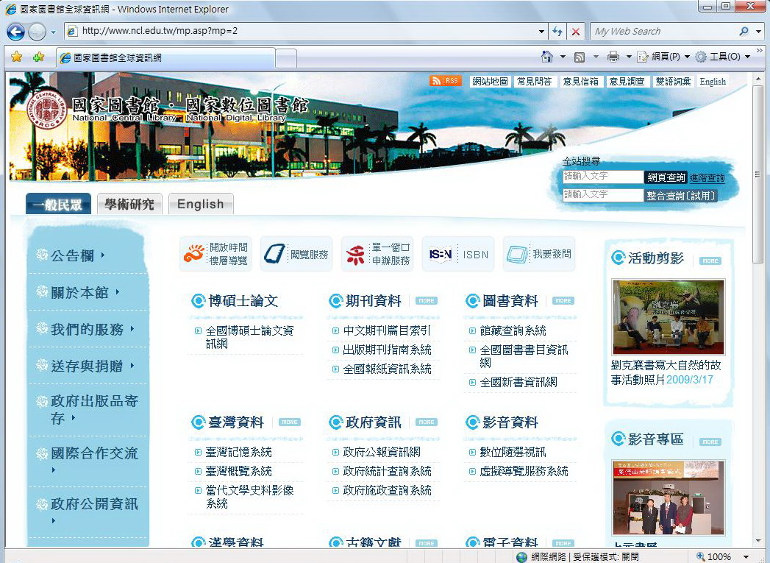
小朋友們對學校圖書館非常熟悉，但其他類型的圖書館也提供我們更多額外的服務喔！以台中圖書館、台中北區圖書館這些公共圖書館為例，除了一般性借閱服務外，還有參考諮詢、數位資源及典藏、影印服務、演講座談、閱讀延伸活動、讀者自修空間提供等服務，是不是跟學校圖書館不太一樣啊！
2.台中圖書館
台中圖書館允許小學生辦理借書證，但必須由家長代辦，須準備的證件是戶口名簿正本及家長身分證。小朋友利用台中圖書館須注意館方規定的借閱期限，以及星期一休館的規定，以免白跑一趟喔，台中圖書館的網址是http://www.ntl.gov.tw，請連結網站了解更多相關介紹。
3.國家圖書館
國家圖書館是最重要的圖書館，雖然位於台北市，但是透過網際網路的協助，我們仍然可以取得國家圖書館的許多線上服務，它的網址是http://www.ncl.edu.tw，如果你需要查詢政府資訊、古籍文獻、博碩士論文、外文資源等，肯定少不了它。

Mr. Q： 小朋友，你們去過學校圖書館以外的圖書館嗎？你去的圖書館屬於上文中介紹的哪一個類別？你在那個圖書館做什麼活動？跟我們分享好嗎。

編輯：蔡政良

